**Le voyage inoubliable parmi les géants terrestres et les merveilles marines.**

**6 JOURS / 5 NUITS**

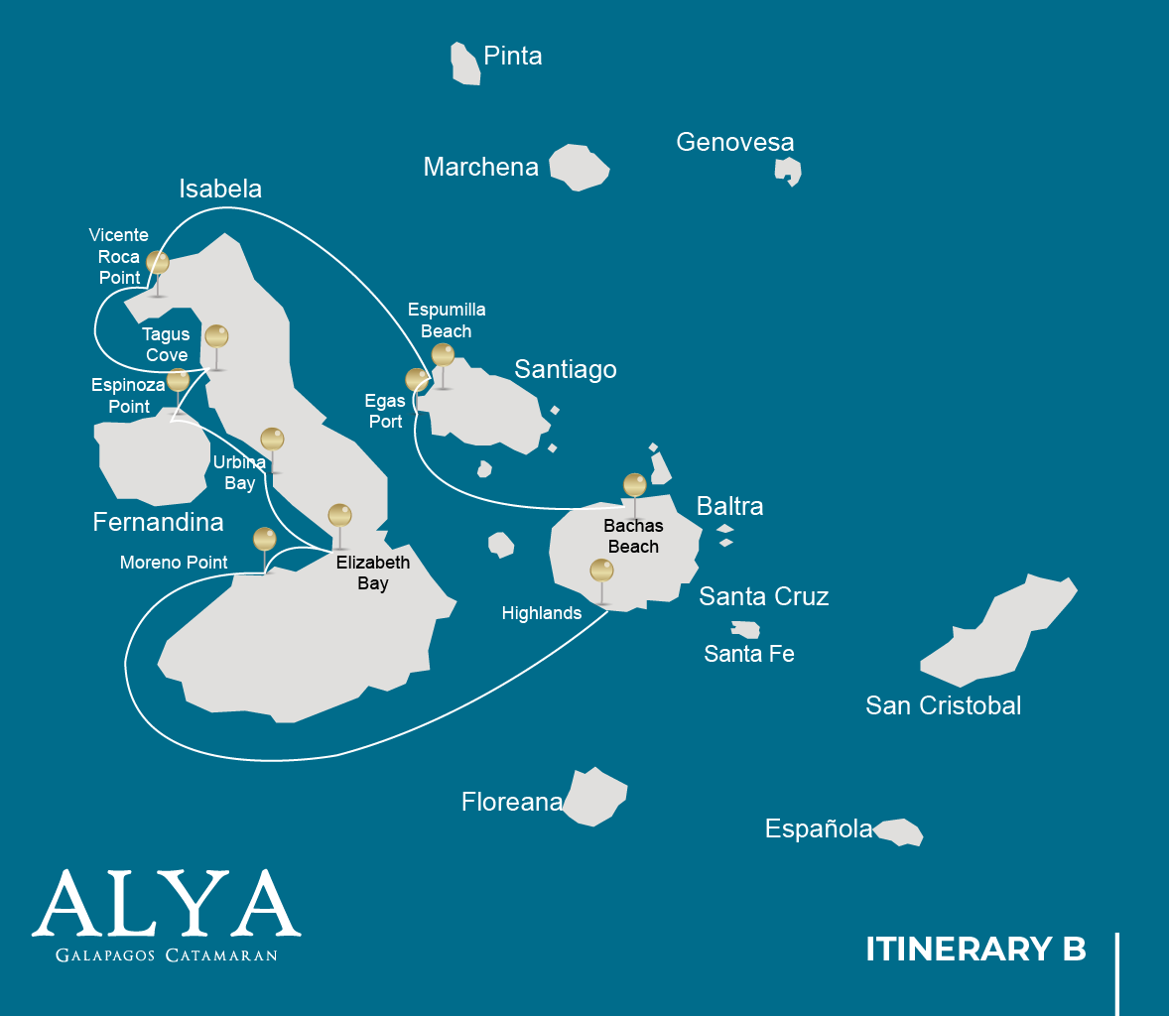

|  |  |  |  |  |  |  |  |
| --- | --- | --- | --- | --- | --- | --- | --- |
|  | | | **Randonnée** | **Snorkel** | **Panga Ride** | **Planche à pagaie** | **Kayak** |
| LUNDI | AM | **Santa Cruz Island :** Baltra - aéroport (arrivée) |  |  |  |  |  |
|  | PM | **Santa Cruz Island :** Highlands | * |  |  |  |  |
| MARDI | AM | **Isabela Island :** Moreno Point | * | * | * |  |  |
|  | PM | **Isabela Island :** Elizabeth Bay |  |  | * |  |  |
| MERCREDI | AM | **Isabela Island :** Urbina Bay | * | * |  |  |  |
|  | PM | **Fernandina Island :** Espinoza Point | * | * | * |  |  |
| JEUDI | AM | **Isabela Island :** Tagus Cove | * | * | * | * | * |
|  | PM | **Isabela Island :** Vicente Roca Point |  | * | * |  |  |
| VENDREDI | AM | **Santiago Island :** Espumilla Beach | * | * | * | * | * |
|  | PM | **Santiago Island :** Egas Port | * | * |  |  |  |
| SAMEDI | AM | **Santa Cruz Island :** Bachas Beach | * | * |  |  |  |
|  | PM | **Santa Cruz Island :** Baltra - aéroport (retour) |  |  |  |  |  |

JOUR 1

AM: ARRIVÉE À L’AÉROPORT DE BALTRA

Départ vers les îles Galapagos, arrivée à l'aéroport de Baltra, où vous attendra notre guide naturaliste du Parc National.

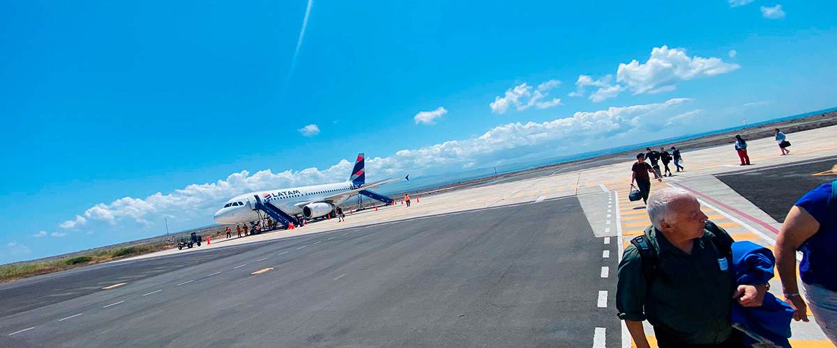

|  |  |
| --- | --- |
| **Sentier:** |  |
| **Niveau**: | 1 |
| **Activités:** | - |

PM: HIGHLANDS

Embarquez pour une aventure dans les hautes terres, que ce soit depuis Baltra ou Puerto Ayora. Un trajet en bus vous mène aux forêts verdoyantes des hautes terres, foyer des tortues géantes des Galápagos. Vous trouverez ces impressionnantes créatures, pesant jusqu'à 300 kg / 600 lbs, broutant tranquillement ou se prélassant dans des étangs d'eau douce. Les hautes terres abritent également une variété d'espèces d'oiseaux rarement vues dans les basses terres. Selon votre itinéraire, explorez un tunnel de lave et plongez dans l'histoire géologique de ces îles volcaniques.

Tortues géantes, pinsons de Darwin, chouettes effraies, pilets à joues blanches, moucherolles des Galapagos, tunnels de lave.

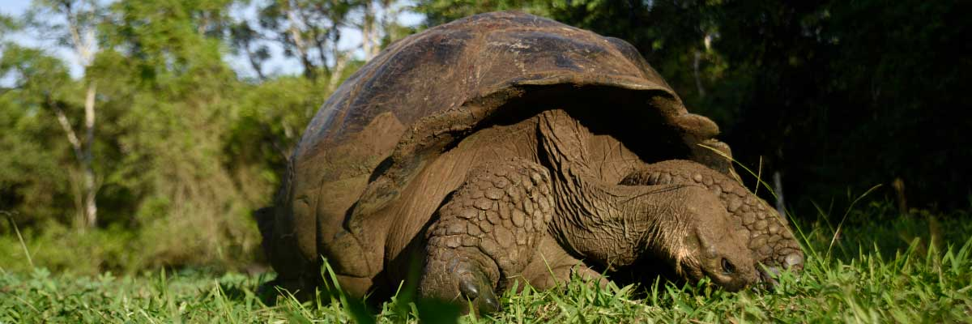

|  |  |
| --- | --- |
| **Nourriture**: | -/D/E |
| **Sentier:** | 1-1,5 km / 0,6-0,9 mi |
| **Hébergement**: | M/C Alya |
| **Niveau**: | 1 |
| **Activités:** | RANDONNÉE |

JOUR 2

AM: MORENO POINT

Commencez votre journée à l'enchanté Pointe Moreno. Les vastes champs de lave peuvent d'abord sembler sans vie, mais à l'intérieur de ses frontières se trouvent des lagunes saumâtres parsemées grouillant de vie, telles que les flamants roses, les gallinules, les canards et les hérons. Le long de la côte, gardez un œil sur les pingouins, les iguanes marins, les cormorans non volants, les fous à pieds bleus, les lions de mer, les huitriers et autres oiseaux de rivage.

Expérience de plongée en apnée: Plongez dans l'eau rafraîchissante et explorez un monde sous-marin fascinant peuplé de tortues de mer, de cormorans et d'une myriade d'espèces de poissons. Regardez attentivement au milieu des longues algues ; vous pourriez découvrir un charmant hippocampe.

**Points forts:**  Flamants américains, canards, gallinules, manchots, cormorans, iguanes marins, otaries, moqueurs des Galapagos, pinsons de Darwin.

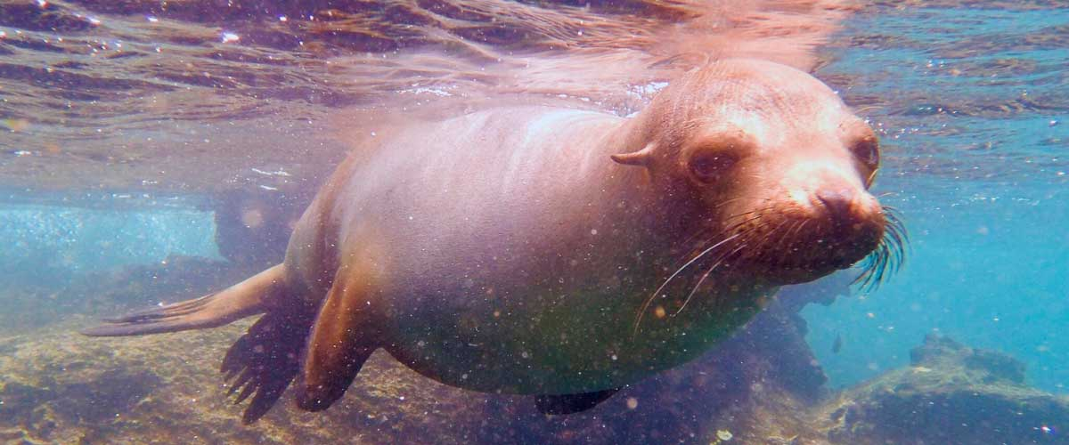

|  |  |
| --- | --- |
| **Sentier:** | 1,6 km / 1 mi |
| **Niveau**: | 3 |
| **Activités:** | RANDONNÉE, PLONGÉE EN APNÉE, BALADE EN PANGA |

PM: ELIZABETH BAY

Elizabeth Bay, votre escale de l'après-midi, est une baie abritée entourée de mangroves imposantes et de champs de lave stériles. Il n'y a pas de sentiers ici, vous entreprendrez donc une excursion en annexe pour explorer les canaux, les piscines et les criques grouillants de vie. Cet endroit est l'un des meilleurs pour observer les pingouins des Galapagos, les cormorans non volants, les fous à pieds bleus, les pélicans, les raies et les tortues de mer.

**Points forts:** Faucons des Galapagos, tortues de mer, raies, manchots des Galapagos, cormorans incapables de voler, hérons.

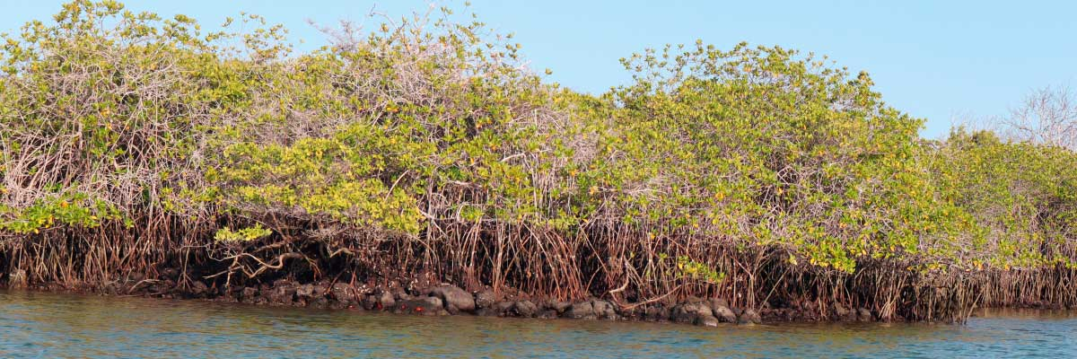

|  |  |
| --- | --- |
| **Nourriture**: | P/D/E |
| **Sentier:** | 1,4 km / 0,8 mi |
| **Hébergement**: | M/C Alya |
| **Niveau**: | 1 |
| **Activités:** | BALADE EN PANGA |

JOUR 3

AM: URBINA BAY

La baie d'Urbina, connue pour son soulèvement spectaculaire dans les années 1950, vous attend pour votre visite du matin. En parcourant le sentier, observez de petites coquilles et des coraux, indicateurs que cette région était submergée il y a un peu plus de soixante ans. Ici, vous pouvez rencontrer des iguanes terrestres et, pendant certaines saisons, des tortues géantes. Les faucons des Galapagos nichent dans la région, souvent vus planant ou perchés sur les arbres.

Expérience de plongée en apnée: Faites de la plongée avec tuba depuis la plage pour repérer des tortues de mer, des cormorans non volants et des pingouins. La région abonde également en poissons.

**Points forts:**  Faucons des Galapagos, iguanes terrestres, faucons des Galapagos, moqueurs des Galapagos, pinsons de Darwin, moucherolles.

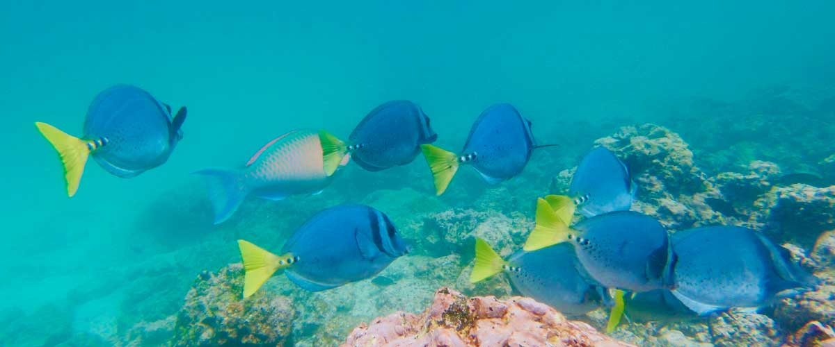

|  |  |
| --- | --- |
| **Sentier:** | 1,2 km / 0,7 mi. Sentier long: 3,0 km / 1,8 mi |
| **Niveau**: | 1 |
| **Activités:** | RANDONNÉE, PLONGÉE EN APNÉE |

PM: ESPINOZA POINT

La Pointe Espinoza est un joyau du parc national situé à la base d'un volcan imposant (le plus actif des îles Galápagos). À votre arrivée, soyez accueilli par des centaines d'iguanes marins dans la plus grande colonie de cette espèce. Vous y trouverez également des lions de mer, des cormorans non volants, des hérons, des pélicans, des huitriers, des tortues de mer, des oiseaux de rivage et bien plus encore. Regardez du côté des mangroves où les faucons des Galápagos se perchent souvent, à la recherche de proies.

Expérience de plongée en apnée: Plongez-vous dans les eaux riches en nutriments autour de la Pointe Espinoza, débordant d'une multitude de poissons et de tortues de mer. Assistez à l'alimentation des iguanes marins sous-marins au milieu d'une abondance d'algues marines.

**Points forts:** Faucons des Galapagos, iguanes marins, cormorans incapables de voler, manchots, tortues de mer, lions de mer, hérons, huîtriers, oiseaux de rivage, crabes aux pieds légers.

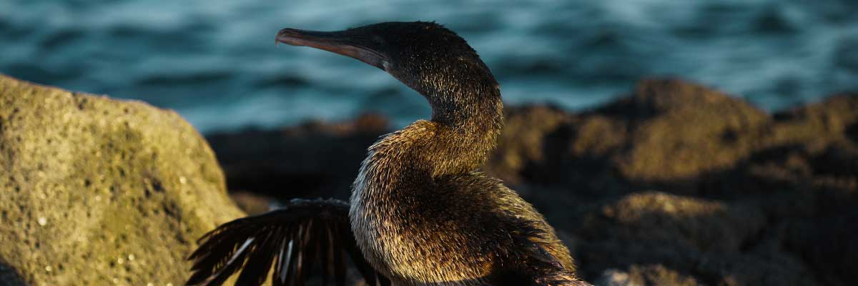

|  |  |
| --- | --- |
| **Nourriture**: | P/D/E |
| **Sentier:** | 1,6 km / 1 mi |
| **Hébergement**: | M/C Alya |
| **Niveau**: | 2 |
| **Activités:** | RANDONNÉE, PLONGÉE EN APNÉE, BALADE EN PANGA |

JOUR 4

AM: TAGUS COVE

Ton jour commence par un voyage dans les hauts plateaux de l'île San Cristóbal, offrant une perspective différente de l'unique écosystème des Galápagos. Cette région luxuriante et verdoyante contraste nettement avec les zones côtières. Les hauts plateaux abritent une variété d'espèces d'oiseaux, des tortues géantes dans leur habitat naturel, et une riche diversité de végétation, y compris des arbres et des fougères endémiques. Tu auras l'occasion de marcher le long de sentiers serpentant à travers ce paysage luxuriant, offrant ainsi la possibilité d'observer les tortues géantes de près et personnellement. Les hauts plateaux offrent également des vues panoramiques de l'île, montrant sa topographie diversifiée.

Expérience de plongée en apnée: Plongez dans les eaux riches en nutriments autour de la baie de Tagus, où de nombreuses tortues de mer, une grande diversité de poissons et des pingouins attendent, se régalant de grands bancs d'anchois. Les cormorans sont fréquemment repérés sous l'eau alors qu'ils poursuivent les poissons à travers le récif.

**Points forts:**  Faucons des Galapagos, iguanes marins, cormorans incapables de voler, hérons, pingouins, tortues de mer, étoiles de mer.

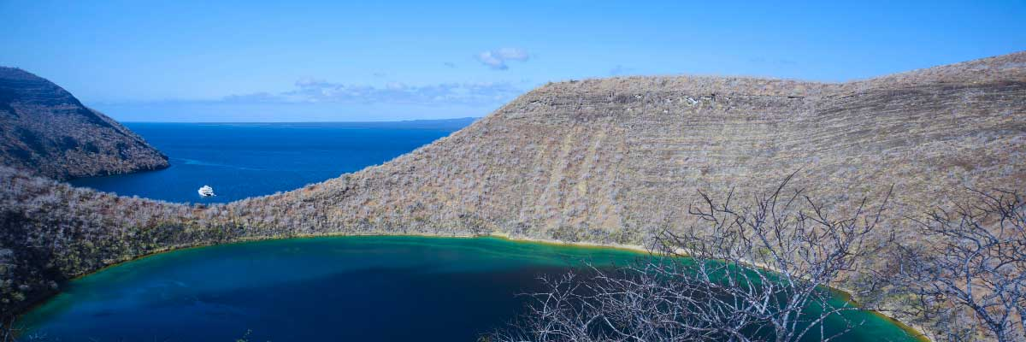

|  |  |
| --- | --- |
| **Sentier:** | 2,6 km / 1,6 mi |
| **Niveau**: | 3 |
| **Activités:** | RANDONNÉE, PLONGÉE EN APNÉE, BALADE EN PANGA, PADDLE BOARD, KAYAK |

PM: VICENTE ROCA POINT

La Pointe Vicente Roca, entourée de certaines des plus hautes falaises des Galapagos, est idéale pour observer des paysages à couper le souffle et des caractéristiques volcaniques intéressantes. Une excursion en annexe offrira des vues rapprochées des pélicans, des cormorans non volants, des tortues de mer, des fous, des otaries des Galapagos et des iguanes marins. Les baleines et les dauphins fréquentent également la région.

Expérience de plongée en apnée: Aventurez-vous sous les vagues pour voir des tortues de mer, des pingouins, des lions de mer, des cormorans, des raies et de nombreuses espèces de poissons différentes. Gardez un œil sur les coraux éventail, les éponges et autres invertébrés qui poussent sur les parois.

**Points forts:** Iguanes marins, cormorans incapables de voler, manchots, tortues de mer, otaries à fourrure, fous de Nazca et aux pieds bleus

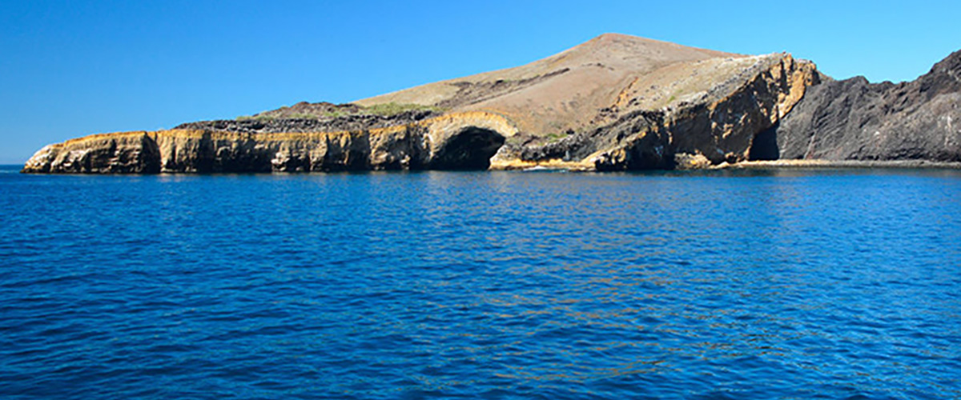

|  |  |
| --- | --- |
| **Nourriture**: | P/D/E |
| **Sentier:** | 1,4 km / 0,8 mi |
| **Hébergement**: | M/C Alya |
| **Niveau**: | 1 |
| **Activités:** | PLONGÉE EN APNÉE, BALADE EN PANGA |

JOUR 5

AM: ESPUMILLA BEACH

Ce site tire son nom du fait qu'il était utilisé par les pirates et les boucaniers aux XVIIe et XVIIIe siècles comme lieu de cachette et de capture d'eau douce et de tortues. L'endroit est très pittoresque avec de belles falaises et des formations rocheuses intéressantes. Il n'y a pas de sentier, mais ici vous prendrez un canot pour observer la faune depuis les petits bateaux. Snorkeling : Vous pourrez faire du snorkeling dans une baie abritée qui regorge d'une faune sous-marine comprenant de grands bancs de poissons (poissons-anges, poissons-globes, poissons-perroquets, vivaneaux, grognements…) mais aussi des requins puants, des otaries et des tortues marines.

**Points forts:**  Fous, hérons, otaries à fourrure des Galapagos, goélands à queue fourchue, faucons des Galapagos.

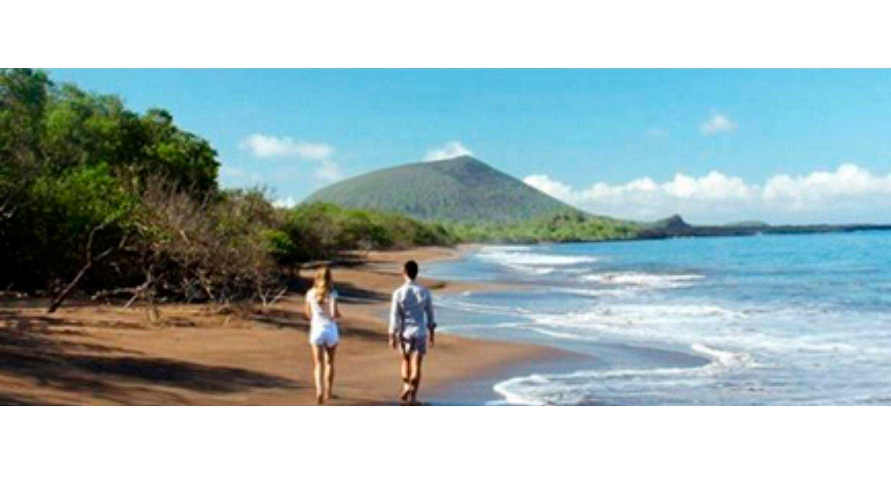

|  |  |
| --- | --- |
| **Sentier:** | 2,3 km / 1,4 mi (plus an extra loop 1 km - 0,6 mi) |
| **Niveau**: | 1 |
| **Activités:** | RANDONNÉE, PLONGÉE EN APNÉE, BALADE EN PANGA, PADDLE BOARD, KAYAK |

PM: EGAS PORT

Malgré son nom trompeur, il n'y a pas de “port” traditionnel à Puerto Egas, mais quelques vestiges des tentatives passées de colonisation de l'île pendant les années 1960 peuvent encore être vus. Le sentier ici longe la côte, une zone riche en vie sauvage. Vous verrez des iguanes marins se prélasser au soleil partout où vous regarderez, ainsi que des lions de mer des Galápagos, des hérons, des huîtriers et de nombreux oiseaux de rivage. Vers la fin du sentier, vous rencontrerez “les grottes”, abritant une petite colonie de l'énigmatique otarie à fourrure des Galápagos, beaucoup plus difficile à repérer que son cousin. Aussi récemment qu'en 2019, des iguanes terrestres ont été réintroduits dans la région, alors gardez un œil sur ces impressionnants reptiles, qui étaient éteints de Santiago depuis plus d'un siècle.

Expérience de plongée en apnée: Une session de plongée en apnée depuis la plage vous mènera à une zone de fonds rocheux, excellente pour observer les poissons, les tortues et les requins de récif. Les lions de mer fréquentent souvent cette région et sont généralement ouverts à l'interaction avec les plongeurs.

**Points forts:** Otaries des Galapagos, otaries à fourrure des Galapagos, huîtriers, iguanes marins et terrestres, faucons des Galapagos, hérons, oiseaux de rivage, pinsons de Darwin, colombes des Galapagos.

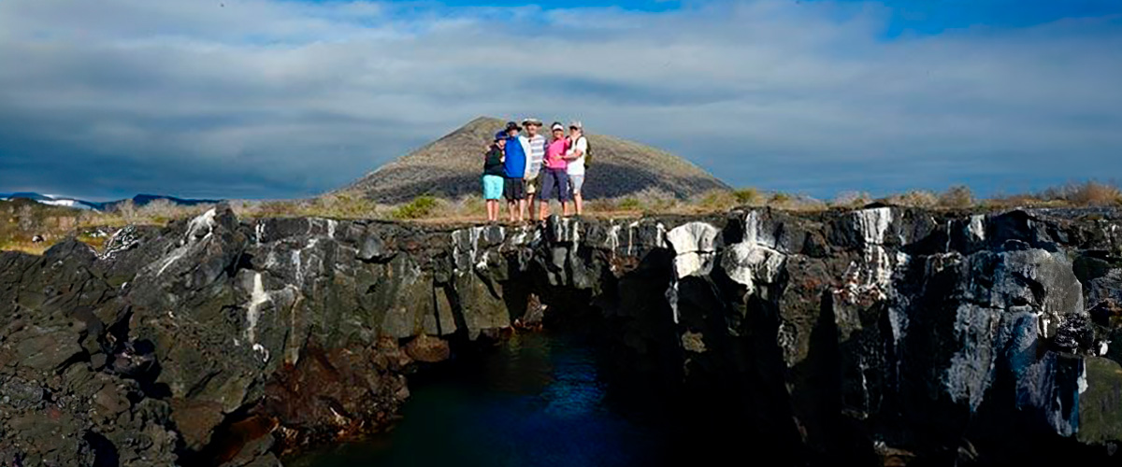

|  |  |
| --- | --- |
| **Nourriture**: | P/D/E |
| **Sentier:** | 2,3 km / 1,4 mi |
| **Hébergement**: | M/C Alya |
| **Niveau**: | 1 |
| **Activités:** | RANDONNÉE, PLONGÉE EN APNÉE |

JOUR 6

AM: BACHAS BEACH

Bachas tire son nom des restes de deux grandes barges (prononcées à tort par les locaux comme « bachas ») laissées par les Américains pendant la Seconde Guerre mondiale. A marée basse, on peut encore voir les squelettes de fer des barges enfouis dans le sable blanc. De novembre à mai, cet endroit est également l’un des lieux de nidification des tortues marines les plus importants de toutes les îles Galapagos. Il y a aussi plusieurs petites lagunes d'eau salée où l'on voit souvent des flamants roses, des hérons et d'autres oiseaux aquatiques.

Flamants roses d'Amérique, pilets à joues blanches, bécasseaux, goélands de lave, fous à pattes bleues.

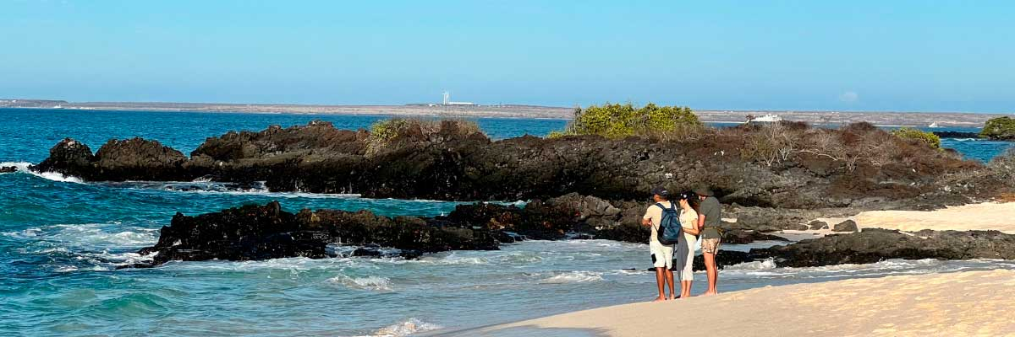

|  |  |
| --- | --- |
| **Sentier:** | 1,6 km / 1 mi |
| **Niveau**: | 1 |
| **Activités:** | RANDONNÉE, PLONGÉE EN APNÉE |

PM: RETOUR À L’AÉROPORT DE BALTRA

Après votre visite, vous serez transféré à l'aéroport pour votre vol de retour vers l'Équateur continental, concluant ainsi votre inoubliable voyage aux Galápagos.



|  |  |
| --- | --- |
| **Nourriture**: | F/-/- |
| **Sentier:** |  |
| **Hébergement**: | M/C Alya |
| **Niveau**: | 1 |
| **Activités:** | - |

GLOSSAIRE

|  |  |  |  |
| --- | --- | --- | --- |
| **Alimentation** | | **Petit-déjeuner** | P |
| **Déjeuner** | D |
| **Dîner** | D |
| **Difficulté de la randonnée** | | **Niveau 1** | Facile |
| **Niveau 2** | Modéré |
| **Niveau 3** | Difficile |